Rendimientos de Actividades Económicas Método de Estimación Objetiva

Bar de categoría especial (epígrafe IAE: 673.1), situado en un local alquilado en la ciudad de Salamanca, en el que desde su apertura en el año 1995 trabajan con el titular 3 personas asalariadas a jornada completa según el Convenio Colectivo del sector, que fija una jornada laboral de 1.792 horas anuales. El titular no desarrolla ninguna otra actividad económica.

En el ejercicio anterior (2015), el número de unidades del módulo "personal asalariado" ascendió a 3 personas. Por lo que se refiere al ejercicio 2016, la actividad se ha desarrollado con el siguiente detalle:
- El 1 de septiembre se contrataron 2 nuevos trabajadores mayores de 19 años que permanecían en la empresa a 31 de diciembre de 2016, cada uno de los cuales ha totalizado 630 horas de trabajo en dicho año. Las retribuciones totales satisfechas al personal en el ejercicio 2016 ascendieron a 39.500,00 euros.
- La longitud de la barra del bar es de 10 metros y en el mismo hay instaladas 8 mesas para cuatro personas.
- La potencia eléctrica contratada es de 35 kilovatios y en el local hay instalada una máquina recreativa tipo "B".
- Del inmovilizado afecto a la actividad el titular únicamente conserva facturas de la cafetera, una vitrina térmica, la instalación de aire acondicionado y las 8 mesas con sus sillas.

Los datos que figuran en su libro registro de bienes de inversión son los siguientes:

- Para sustituir las mesas y sillas del establecimiento, el titular el día 1 de octubre de 2016 ha adquirido 8 mesas y 32 sillas nuevas por 2.400,00 euros, sin que el valor unitario de ninguno de dichos muebles supere la cantidad de 601,01 euros.
- Dicho mobiliario ha sido instalado en el bar el día 15 del citado mes. El mobiliario viejo lo ha vendido por 510,00 euros.
- El día 10 de agosto de 2016 se produjo una inundación en el bar, ocasionando daños cuya reparación ascendió a 1.200,00 euros, sin que la póliza de seguro del titular cubriera el mencionado riesgo. El día 1 de septiembre, el titular de la actividad presentó escrito en la Administración de la Agencia Tributaria correspondiente a su domicilio fiscal, comunicando los referidos hechos y aportando factura de las reparaciones efectuadas junto al documento acreditativo de la inundación expedido por el servicio de bomberos de la localidad. Por los servicios competentes de la Administración de la Agencia Tributaria se ha verificado la certeza de la causa que ha motivado el gasto extraordinario y su cuantía.

- Resuelve el caso práctico anterior.

1ª Fase: Determinación del rendimiento neto previo.
- Determinación del número de unidades computables de cada uno de los módulos aplicables a la actividad
- Personal asalariado
3 personas todo el año: (3 x 1.792 horas ÷ 1.792) 3,00 personas
2 personas contratadas el 01-09-2016: (2 x 630 horas ÷ 1.792) 0,70 personas
Total 3,70 personas
- Personal no asalariado. El titular 1,00 personas
- Potencia eléctrica. Kilovatios contratados 35,00 Kw
- Mesas. Mesas para 4 personas 8,00 mesas
- Longitud de barra. Metros lineales 10,00 m.l.
- Máquinas recreativas tipo “B”. Numero de máquinas instaladas 1 máquina

- Aplicación al número de unidades de cada módulo del rendimiento anual por unidad antes de amortización establecido en la Orden HAP/2430/2015, de 12 de noviembre (BOE del 18).

Módulo | Nº Unidades | Rendimiento por unidad | Rendimiento por módulo
- Personal asalariado | 3,70 | 4.056,30 | 15.008,31
- Personal no asalariado | 1,00 | 15.538,66 | 15.538,66
- Potencia eléctrica | 35,00 | 321,23 | 11.243,05
- Mesas | 8,00 | 233,04 | 11.243,05
- Longitud de barra | 10,00 | 371,62 | 11.243,05
- Máquinas tipo "A" | 0,00 | 957,39 | 0,00
- Máquinas tipo "B" | 1,00 | 2.903,66 | 2.903,66
Rendimiento neto previo (suma) .................................................................................. |  |  | 50.274,20
2ª Fase: Determinación del rendimiento neto minorado
- Minoración por incentivos al empleo
  - Coeficiente de minoración por incremento del número de personas asalariadas

Cumplida la condición de haberse incrementado la plantilla en 2016 respecto de la existente en el ejercicio 2015, por razón de los dos trabajadores contratados el 1 de septiembre de 2016, resulta:
- Número de unidades del módulo "personal asalariado" en 2016 3,70 personas
- Número de unidades del módulo "personal asalariado" en 2015 3,00 personas
- Incremento del número de unidades del módulo "personal asalariado" 0,70 personas
Coeficiente de minoración por incremento del número de personas asalariadas:
0,70 (incremento del número de unidades del módulo "personal asalariado") x 0,40 = 0,28 personas.

  - Coeficiente de minoración por tramos del número de unidades del módulo "personal asalariado".

Excluyendo el incremento de 0,70 personas sobre el cual se aplicó el anterior coeficiente minorado, el coeficiente por tramos se aplica sobre 3,00 unidades del módulo de la siguiente forma:
Hasta 1,00: 1,00 x 0,10 0,10
Hasta 1,01 y 3,00: 2,00 x 0,15 0,30
Coeficiente de minoración por tramos (suma) 0,40

  - Coeficiente de minoración por incentivos al empleo.
Es el resultado de sumar los coeficientes de minoración por incremento del número de personas asalariadas y por tramos del número de unidades del módulo "personal asalariado": 0,28 + 0,40 = 0,68

  - Importe de la minoración por incentivos al empleo
Es el resultado de multiplicar el coeficiente minorado por el rendimiento anual por unidad del módulo "personal asalariado": 0,68 x 4.056,30 = 2.758,28 euros.

- Minoración por incentivos a la inversión.
Utilizando la tabla de amortización contenida en la Orden HAP/2430/2015, de 12 de noviembre (BOE del 18), y aplicando los coeficientes lineales máximos de amortización fijados en la misma, el importe de la minoración por incentivos a la inversión se determina como sigue:
Elemento Patrimonial | Valor Adquisición | Coeficiente Máximo | Período Amortizable | Amortización
Mobiliario (mesas y sillas) | 1.502 | ----------- | ----------- | -----------
Cafetera | 9.400 | 25% | Todo el año | 1.000
Vitrina térmica | 4.000 | 25% | Todo el año | 1.000
Aire acondicionado | 6.600 | 25% | Todo el año | 1.650
Mesas y sillas nuevas (amortizadas libremente) | 2.400 | 100% | Irrelevante | 2.400
Minoración por incentivos a la inversión (suma) ...……………………………………………… |  |  |  | 6.050

- Determinación del rendimiento neto minorado.
Rendimiento neto previo 50.274,20
Minoración por incentivos al empleo 2.758,28
Minoración por incentivos a la inversión 6.050,00
Rendimiento neto minorado 41.465,92

3ª Fase: Determinación del rendimiento neto de módulos.
El único índice corrector aplicable en este ejemplo es el índice corrector de exceso, debido a que el rendimiento neto minorado supera la cantidad de 30.586,03 euros. Por consiguiente:
Rendimiento neto de módulos = 30.586,03 + [1,30 x (41.465,92 – 30.586,03)] = 44.729,89 euros.

4ª Fase: Determinación del rendimiento neto de la actividad.
Procede aplicar en primer lugar la reducción general del 5 por 100. Asimismo, al cumplirse todos los requisitos establecidos al efecto, procede deducir el importe de los gastos extraordinarios ocasionados por la inundación acaecida el día 10 de agosto. Por consiguiente:
Rendimiento neto de módulos 44.729,89
Reducción general (5 por 100) 2.236,49
Gastos extraordinarios por circunstancias excepcionales 1.200,00
Rendimiento neto de la actividad 41.293,40

- ¿Busca en internet la Orden HAP/2430/2015, de 12 de noviembre (BOE del 18) Anexo II, por la que se establecen los importes de los módulos de un Bar.

Boe nº276 del 12 de noviembre de 2015 en la página 108.393
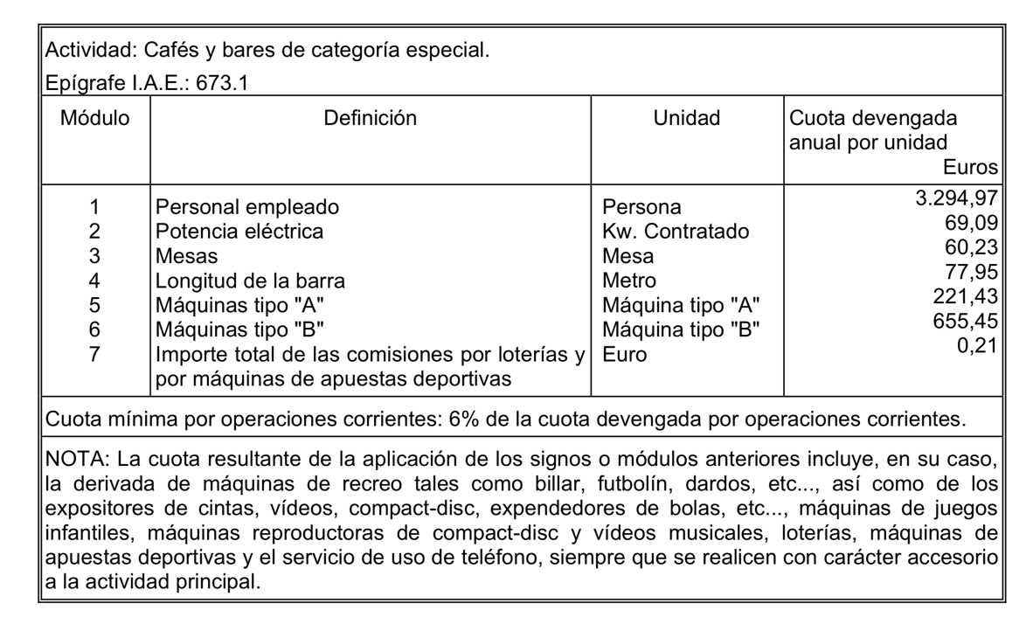

- Si los trabajadores fueran menores de edad o discapacitados, ¿El módulo personal asalariado tendría alguna reducción?
Sí, el 60% por menores de edad y el 40% por discapacitados

- ¿Cuál es el coeficiente por tramos del número de unidades de personal asalariado par la minoración por incentivos al empleo?

Tramo | Coeficiente
Hasta 1,00 | 0,10
Entre 1,01 y 3,00 | 0,15
Entre 3,01 y 5,00 | 0,20
Entre 5,01 y 8,00 | 0,25
Más de 8,00 | 0,30

- Encontrar las tablas de amortización efectiva de la Orden HAP/2430/2015, de 12 de noviembre (BOE del 18) e imprimir un fragmento de dichas tablas.

Boe nº276 del 12 de noviembre de 2015 en la página 108.376
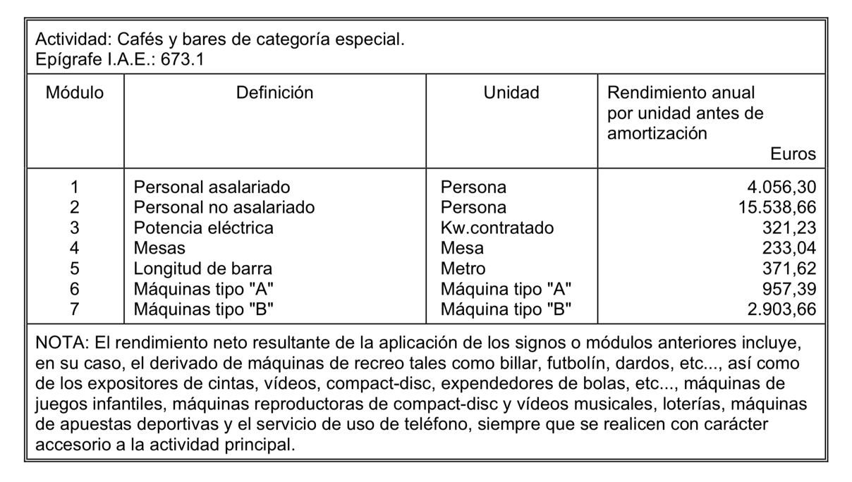
- ¿Cuáles son los requisitos para poder aplicar el índice corrector general para empresas de pequeña dimensión? ¿Cuáles son estos índices?

Fuente: Página web de la Agencia Tributaria www.agenciatributaria.es

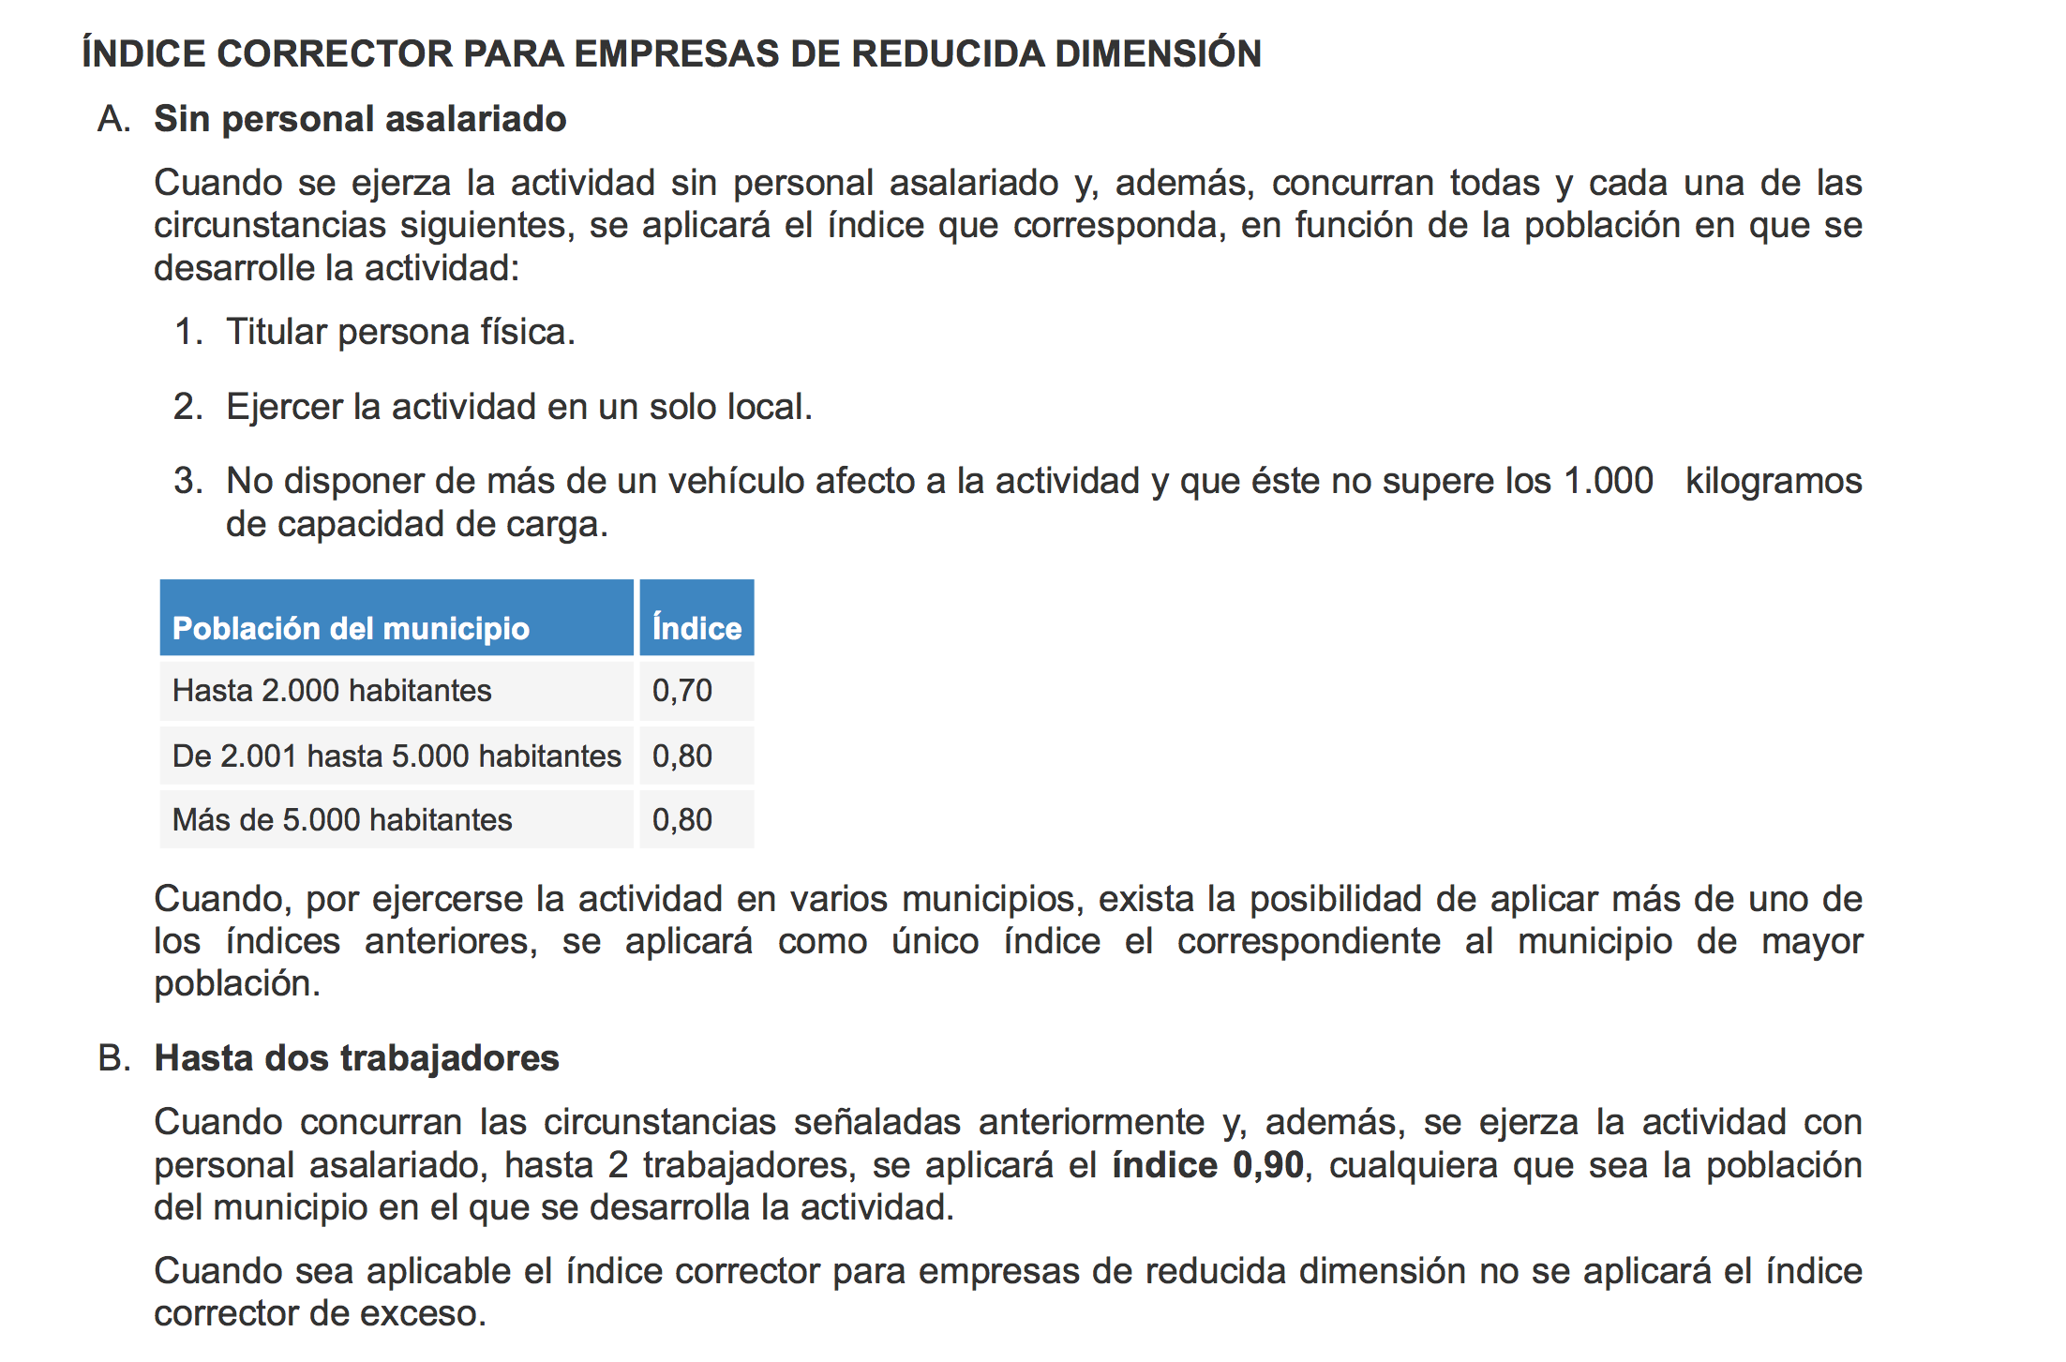

- ¿Cuándo se aplica el índice corrector de exceso? ¿De cuánto es el índice corrector de exceso?
En la imagen anterior aparece esta respuesta

